Пензенский государственный университет

Кафедра «Вычислительная техника»

**ОТЧЕТ**

по лабораторной работе №4

по дисциплине «Современные информационные технологии»

на тему «Знакомство с Access. Создание таблиц. Создание связей между таблицами. Отбор данных с помощью запросов. Использование форм в базе данных. Создание отчетов»

Выполнили: студенты группы22ВВ2

Беляев Д. И.

Захаров А. С.

Ипполитов И. Д.

Приняли:

Митрохина Н.Ю.

Юрова О.В.

2022

**Цель работы:** изучение основных понятий реляционной СУБД, создание структур таблиц базы данных. Объединение отдельных таблиц базы данных, заполнение таблиц данными. Создание запросов: простой запрос на выборку, запрос с параметром, запрос с вычисляемыми полями. Создание форм на основе таблиц и запросов, редактирование форм. Создание автоматических отчетов, отчетов с вычисляемыми полями, редактирование отчетов.

**Ход работы:**

**Создание базы данных**

1. Запустили **Microsoft Access 2007**.
2. Создали базу данных **"Фирма"**. Сотрудники данной организации работают с клиентами и выполняют их заказы. Создали 3 таблицы: **Сотрудники, Клиенты и Заказы**.
3. Нажали на кнопку **"Новая база данных"**.
4. Задали имя новой базы данных - **"Фирма"**. Сохранили файл в личной папке. Файл базы данных сохранился с расширением имени **\*.accdb**.
5. Создали таблицу **Сотрудники**. На вкладке ленты **Создание** в группе**таблицы** нажали на кнопку **Конструктор таблиц**. В открывшейся форме ввели имена полей и указали типы данных, к которым они относятся, согласно **таблице 1**.
6. Сохранили таблицу под именем **Сотрудники**; ключевые поля не задавали.
7. Перешли в режим **Таблица**, нажав на кнопку **Режимы**.
8. Добавили поля **"Отчество"** и **"Дата рождения"**, для этого:
   1. установили курсор на поле, перед которым нужно вставить новый столбец - Должность;
   2. выполнили команду: вкладка Режим таблицы - группа Поля и столбцы - Вставить;
   3. установили курсор на поле "Телефон", еще раз выполнили предыдущую команду;
   4. щелкнув два раза на Поле1, переименовали его в "Отчество", а Поле2 – в "Дата рождения".
9. Перешли в режим **Конструктора**, снова нажав на кнопку Режимы.
10. Для поля "**Дата рождения**" установили тип данных **Дата/ время**; в свойствах поля выбрали **Краткий формат даты**.
11. Переименовали поле **"Заработная плата"** в **"Оклад"**.
12. Поменяли местами расположение полей **"Фото"** и **"Эл почта"**. Для этого щелкнули по имени поля **"Эл почта"**, нажали левую кнопку мыши и перетащили столбец влево, отпустив кнопку перед полем "Фото".
13. В режиме **Конструктора** в конец структуры таблицы добавили поле **"Семейное положение"**, в котором будет содержаться фиксированный набор значений - замужем, не замужем, женат, не женат. Для создания раскрывающегося списка будем использовать **Мастер подстановок**:
    1. установили тип данных Мастер подстановок;
    2. в появившемся диалоговом окне выбрали строку **Будет введенфиксированный набор значений** и нажали кнопку **Далее**;
    3. число столбцов - 1;
    4. ввели данные списка - замужем, не замужем, женат, не женат;
    5. нажали кнопку **Готово**.

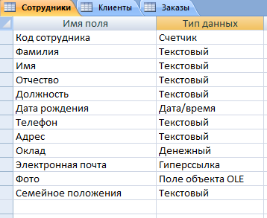

1. Создали таблицу **Клиенты**, структура которой представлена в таблице 3.

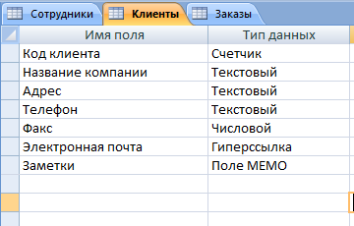

1. Создали таблицу **Заказы**, структура которой представлена в таблице 4.

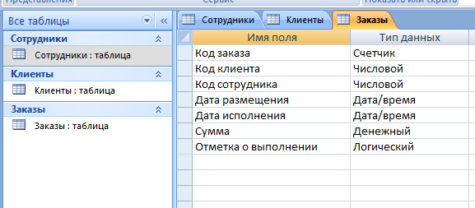

**СОЗДАНИЕ СВЯЗЕЙ МЕЖДУ ТАБЛИЦАМИ**

1. Открыли базу данных **"Фирма"**. Открыли таблицу **Сотрудники** в режиме **Конструктора**.

2. Нажали правой кнопкой мыши на поле **Код сотрудника** и в появившемся контекстном меню выбрали команду **Ключевое поле**.

3. Для таблицы **Клиенты** установили ключевое поле **Код клиента**, а для таблицы **Заказы - Код заказа**.

4. Таблица **Заказы** содержит поля **Код сотрудника** и **Код клиента**. При их заполнении могут возникнуть некоторые трудности, так как не всегда удается запомнить все предприятия, с которыми работает фирма, и всех сотрудников с номером кода. Для удобства можно создать раскрывающиеся списки с помощью Мастера подстановок.

5. Открыли таблицу **Заказы** в режиме **Конструктора**.

6. Для поля **Кодсотрудника** выбрали тип данных **Мастер подстановок**.

7. В появившемся окне выбрали команду **Объект** "**столбец подстановки**" будет использовать значения из таблицы или запроса и щелкнули по кнопке **Далее**.

8. В списке таблиц выбрали таблицу **Сотрудники** и щелкнули по кнопке **Далее**.

9. В списке **Доступныеполя** выбрали поле **Код сотрудника** и щелкнули на кнопке со стрелкой, чтобы ввести поле в список **Выбранные поля**. Таким же образом добавили поля **Фамилия** и **Имя** и щелкнули на кнопке **Далее**.

10. Выбрали порядок сортировки списка по полю **Фамилия**.

11. В следующем диалоговом окне задали необходимую ширину столбцов раскрывающегося списка.

12. Установили флажок **Скрыть** ключевой столбец и нажали кнопку **Далее**. 13. На последнем шаге Мастера подстановок замените при необходимости надпись для поля подстановок и щелкните на кнопке Готово.

14. Аналогичным образом создали раскрывающийся список для поля **Код клиента**.

15. После создания ключевых полей можно приступить к созданию связей. Закрыли все открытые таблицы, так как создавать или изменять связи между открытыми таблицами нельзя.

16. Выполнили команду: вкладка ленты **Работа с базами данных** – кнопка "**Схема данных**". Если ранее никаких связей между таблицами базы не было, то при открытии окна **Схема данных** одновременно открывается окно **Добавление таблицы**, в котором выбрали таблицы **Сотрудники**, **Клиенты** и **Заказы**.

17. Если связи между таблицами уже были заданы, то для добавления в схему данных новой таблицы можно щелкнуть правой кнопкой мыши на схеме данных и в контекстном меню выбрать пункт **Добавить таблицу**.

18. Установили связь между таблицами **Сотрудники** и **Заказы**, для этого выбрали поле **Код сотрудника** в таблице **Сотрудники** и перенесли его на соответствующее поле в таблице **Заказы**. Для этого указатель мыши следовало установить на поле **Код сотрудника** в таблице **Сотрудники**, нажать левую кнопку мыши и, не отпуская ее, переместить указатель на поле **Код сотрудника** в таблице **Заказы**, затем отпустить кнопку мыши.

19. После перетаскивания открылось диалоговое окно **Изменение связей**, в котором включили флажок **Обеспечение условия целостности**. Это позволило предотвратить случаи удаления записей из одной таблицы, при которых связанные с ними данные других таблиц останутся без связи.

20. Флажки **Каскадное обновление** связанных полей и **Каскадное удаление** связанных записей обеспечивают одновременное обновление или удаление данных во всех подчиненных таблицах при их изменении в главной таблице.

21. Параметры связи можно изменить, нажав на кнопку **Объединение**.

22. После установления всех необходимых параметров нажали кнопку **ОК**.

23. Связь между таблицами **Клиенты** и **Заказы** установили самостоятельно.

24. В результате получилась схема данных.

25. Закрыли **Схему данных**.

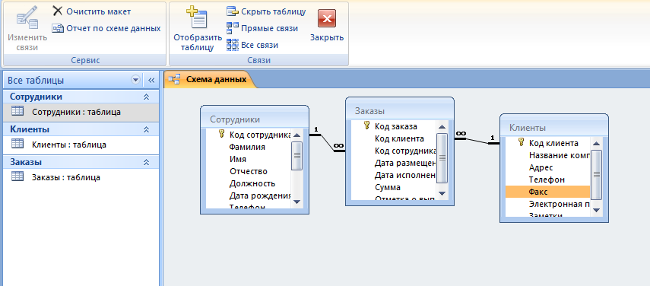

26. Открыли таблицу **Сотрудники**двойным щелчком мыши и заполнили в ней 10 строк произвольными данными.

27. Изменили размер ячеек так, чтобы были видны все данные. Для этого достаточно два раза щелкнуть левой кнопкой мыши на границе полей.

28. При заполнении поля "**Семейное положение**" возникали некоторые неудобства: поскольку таблица получилась широкая, не видно фамилии человека, для которого заполняется данное поле. Чтобы фамилия была постоянно видна при заполнении таблицы, необходимо воспользоваться командой **Закрепить** столбцы из контекстного меню поля "**Фамилия**".

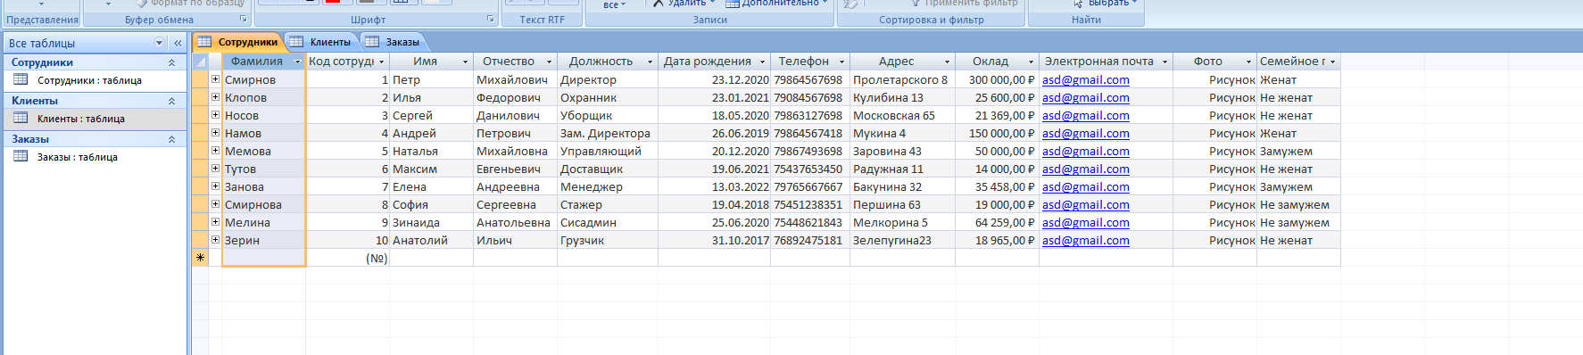

29. В таблицу **Клиенты** внесли данные о десяти предприятиях, с которыми работает данная фирма.

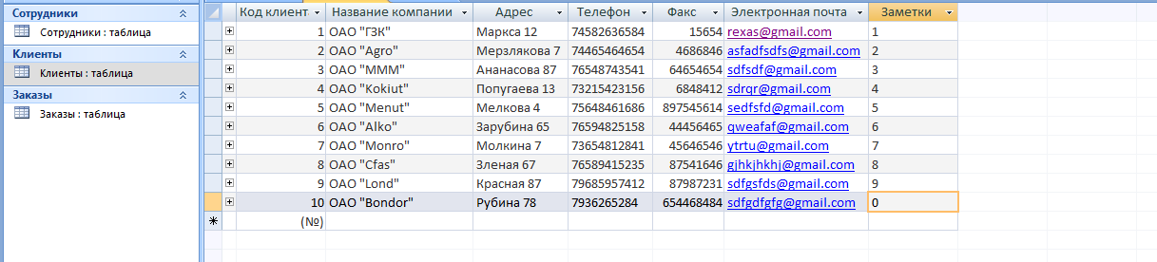

30. В таблице **Заказы** оформили 10 заявок, поступивших на фирму.

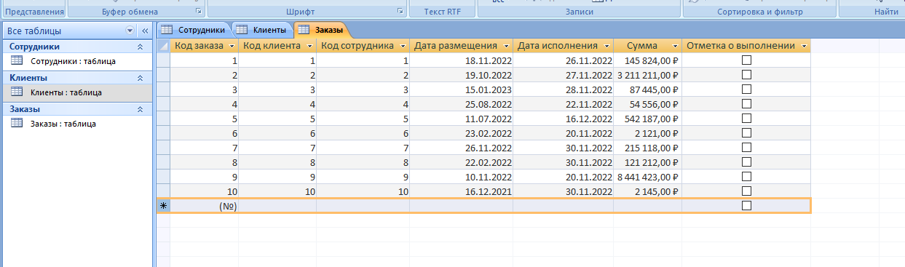

**ОТБОР ДАННЫХ С ПОМОЩЬЮ ЗАПРОСОВ**

1. Выполнили команду: вкладка ленты **Создание** - **Мастер запросов** - **Простой запрос**.

2. В появившемся диалоговом окне в поле **Таблицы** и запросы указали таблицу **Сотрудники**, в списке **Доступные поля** с помощью инструмента ">" выбрали поля **Фамилия**, **Имя**, **Телефон**. Названные поля переместились в список **Выбранные поля**. Нажали кнопку **Далее**.

3. Ввели имя запроса - **Телефоны** - и нажали кнопку **Готово**. Перед нами появился запрос, в котором можно просмотреть телефоны всех сотрудников. Это самый простой запрос - извлечение определенных полей каждой записи таблицы. Закрыли окно запроса. Повторно выполнить сохраненный запрос можно, дважды щелкнув по имени запроса слева в окне "**Все объекты Access**".

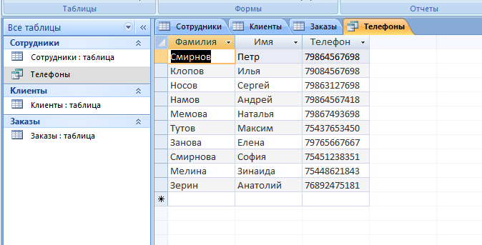

4. Следующий запрос создали с помощью **Конструктора**, для этого выполнили команду: вкладка ленты **Создание** - **Конструктор запросов**.

5. В диалоговом окне **Добавление таблиц** выбрали таблицу **Клиенты** и щелкнули на кнопку**Добавить**, а затем - на кнопке **Закрыть**.

6. Чтобы перенести нужные поля (Название компании, Адрес, Номер телефона) из списка полей таблицы в бланк запроса, необходимо по ним дважды щелкнуть левой кнопкой мыши (рисунок 5). Значки «˅» в строке бланка запроса означают, что информация из соответствующего столбца будет выводиться на экран в результирующей таблице. Чтобы отменить вывод на экран, следует снять значок.

7. Чтобы отсортировать записи в поле **Название компании** в алфавитном порядке, необходимо в раскрывающемся списке строки **Сортировка** выбрать пункт по возрастанию.

8. Выполнили запрос, нажав кнопку «!» на вкладке ленты **Конструктор**.

9. Сохранили запрос с именем **Адреса клиентов**. В данном запросе кроме отбора полей каждой записи выполнена еще и их сортировка по значениям одного из полей. Закрыли запрос.

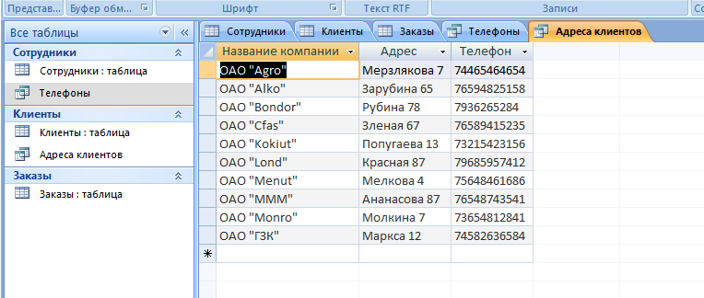

10. Создали запрос **Дни рождения**, в котором можно просмотреть дни рождения сотрудников. Допустим, мы хотим узнать, у кого из сотрудников день рождения в текущем месяце, например в апреле. Для этого воспользовались режимом **Конструктора**: **Создание** - **Конструктор запросов**.

11. В диалоговом окне **Добавление таблиц** выбрали таблицу **Сотрудники** и щелкнули по кнопке **Добавить**, а затем - по кнопке **Закрыть**.

12. Перенесли нужные поля (**Фамилия, Имя, Дата рождения**) из списка полей таблицы в бланк запроса

13. В строке **Условие отбора** для поля "**Дата рождения**" ввели значение *. 04. *, нажалиEnter. В данной записи * означают, что дата и год рождения могут быть любыми, а месяц 4-м (т.е. апрель). После этого окно запроса должно выглядело так.

14. Закрыли**Конструктор** и просмотрели полученный результат. Добавили в таблицу **Сотрудники** несколько человек, родившихся в апреле, и посмотрели, как изменился запрос. Запросы автоматически обновляются при каждом открытии.

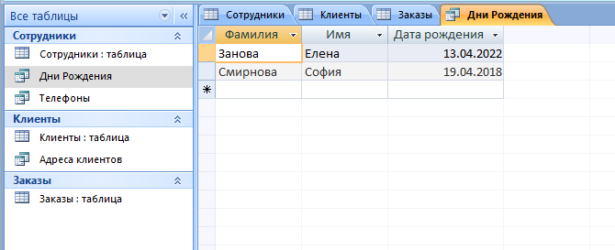

1. Открыли запрос **Дни рождения** в режиме **Конструктора**. Чтобы создать запрос с параметром, пользователю необходимо ввести текст сообщения в строке **Условие отбора бланка запроса**
2. Запись **Like[Введите дату]** означает, что при выполнении запроса появится диалоговое окно с текстом "Введите дату" и полем для ввода условия отбора. Если ввести условие *. 04.*, то в запросе появится список сотрудников, родившихся в апреле. Запустили запрос еще раз и ввели значение *.04.*, посмотрите, как изменился список сотрудников.

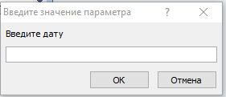

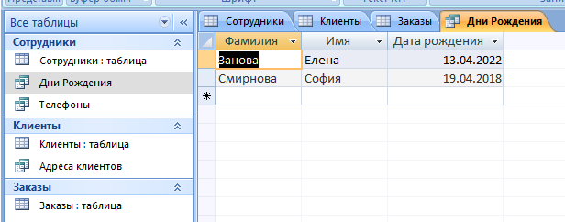

1. Изменили запрос **Телефоны** так, чтобы при его запуске выводилось диалоговое окно с сообщением "**Введите фамилию**". Поскольку в запросе нужно вывести конкретную фамилию, в условии отбора слово Like писать не надо.

19. Изменили запрос **Телефоны** так, чтобы при его запуске запрашивались не только фамилия, но и имя сотрудника.

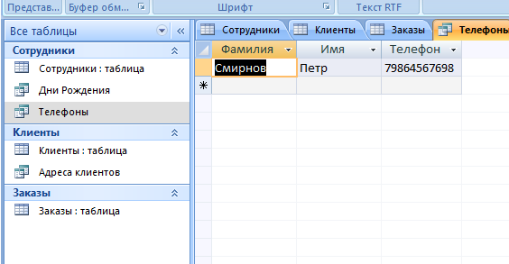

20. Самостоятельно создали запрос **Выполненные заказы**, содержащий следующие сведения: фамилия и имя сотрудника, название компании, с которой он работает, отметка о выполнении и сумма заказа. Данные запроса взяли из нескольких таблиц.

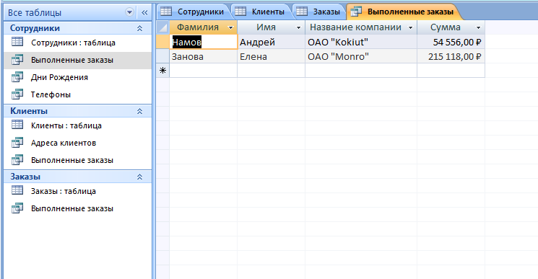

21. В условии отбора для логического поля **Отметка о выполнении** ввелиДа, чтобы в запросе отображались только выполненные заказы.

22. Сделали так, чтобы столбец **Отметкао выполнении** не выводился на экран.

23. Создали запрос **Сумма заказа**, в котором будут отображаться заказы на сумму более 50000 руб.

24. Изменили запрос, чтобы сумма заказа была от 20000 до 50000 руб. Для данных запросов в условии отбора можно использовать операторы сравнения >,=<=<> и логические операторы And, Or, Not и др.

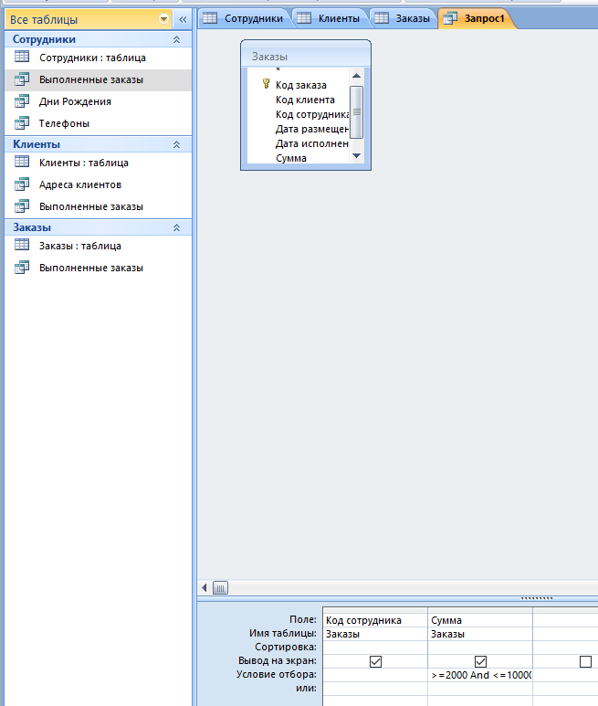

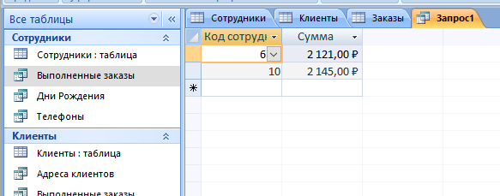

25. Иногда в запросах требуется произвести некоторые вычисления, например посчитать налог 13 % для каждой сделки. Для этого открыли запрос **Сумма заказа** в режиме **Конструктора.**

26. В пустом столбце бланка запроса щелкнули правой кнопкой мыши по ячейке **Поле** и в появившемся контекстном меню выбрали команду **Построить**. Появилось окно **Построитель выражений**, который состоит из трех областей: **поля выражения**, **кнопок операторов** и **элементов выражения**. Сверху располагается поле выражения, в котором оно и создается. Вводимые в это поле элементы выбираются в двух других областях окна Построителя выражений.

27. В левом списке открыли папку **Запросы** и выделили запрос **Сумма заказа**. В среднем списке выделили поле **Сумма** и нажали кнопку **Вставить**. Идентификатор этого поля появился в поле выражения **Построителя**.

28. Щелкнули на кнопке * и ввели 0,13. Таким образом, мы посчитали налог 13 %.

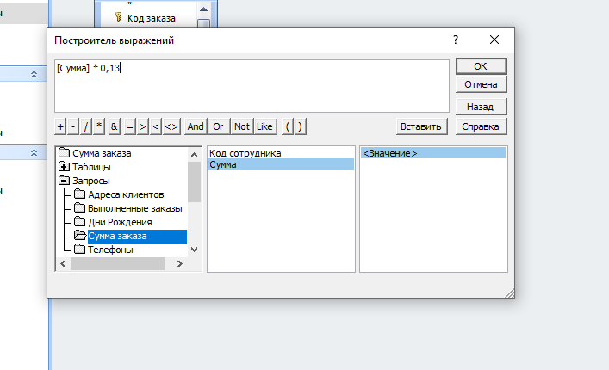

29. Нажмали кнопку OK, после чего в ячейке свойства Поле появилось значение "Выражение!: [Сумма]*0,13".

30. Заменили Выражение1 на **Налог**.

31. Выполнили запрос и посмотрели на результат.

32. Используя **Построитель выражений**, добавили в запрос **Сумма заказа** поле **Прибыль**, в котором будет вычисляться доход от заказа (т.е. Сумма минус Налог).

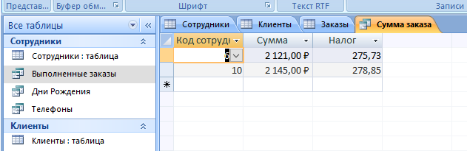

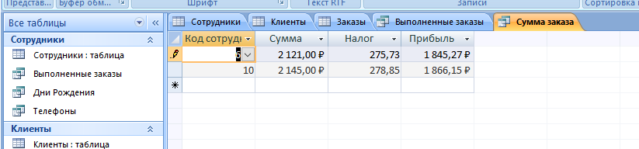

33. Создали запрос **Менеджеры**, с помощью которого в таблице **Сотрудники** нашли всех менеджеров фирмы

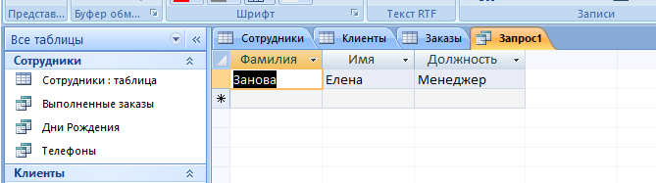

**ИСПОЛЬЗОВАНИЕ ФОРМ В БАЗЕ ДАННЫХ**

1. Выполните команду: вкладка ленты **Создание** - **Формы** - **Другие формы - Мастер форм**.

2. В диалоговом окне **Создание форм** выбрали таблицу **Сотрудники**, затем все ее поля (с помощью кнопки « >> »), из списка **Доступные поля** переместили в список **Выбранные поля**. Щелкнули по кнопке **Далее**.

3. В следующих диалоговых окнах мастера выбрали внешний вид формы (ленточная), стиль, задали имя формы - **Сотрудники**. Щелкнули по кнопке **Готово**.

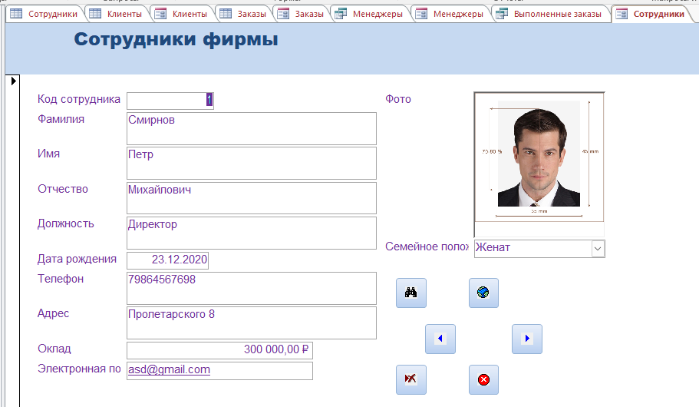

4. С помощью **Мастера** аналогично создали формы **Клиенты**, **Заказы**, **Менеджеры**.

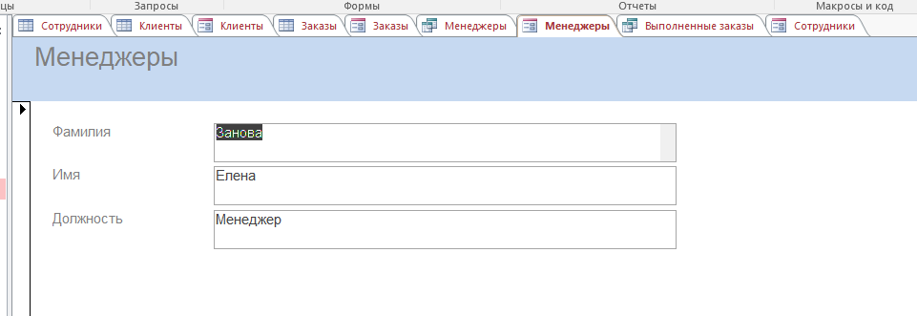

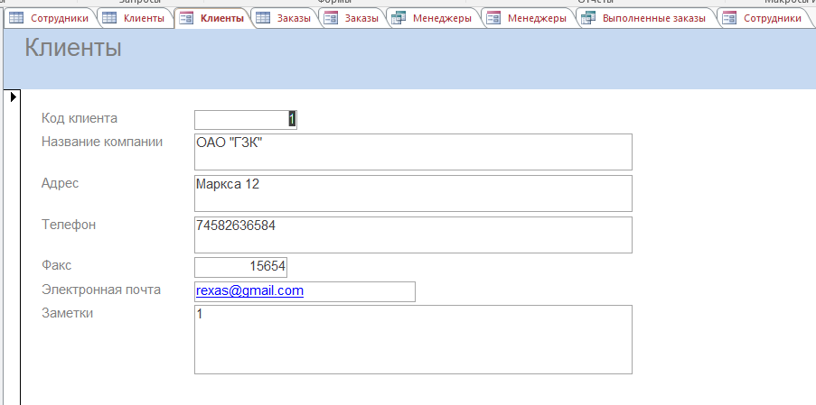

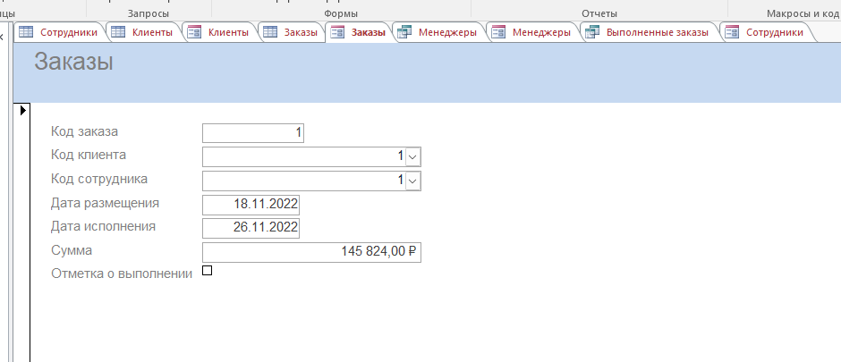

5. Открыли форму **Сотрудники** в режиме **Конструктора**. Этот режим предназначен для создания и редактирования форм.

6. Разместили элементы в удобном для нас порядке, изменили размер и цвет текста.

7. В заголовок формы добавили текст "**Сотрудники фирмы**".

8. В примечание формы добавили объект **Кнопка** (вкладка ленты Конструктор - Элементы управления).

9. После того как мы "нарисовали" кнопку указателем, на экране появилось диалоговое окно **Создание кнопок**

10. В категории **Работа с формой** выбрали действие **Закрыть форм**у и нажали кнопку **Далее**.

11. Выбрали рисунок или текст, который будет размещаться на кнопке.

12. В последнем диалоговом окне **Создание кнопок** задали имя кнопки и нажали **Готово.**

13. Мастер кнопок написал для данной кнопки процедуру на языке **Microsoft VisualBasic**. Просмотреть процедуру обработки события можно с помощью команды **Обработка событий** контекстного меню кнопки.

14. Самостоятельно создали кнопки **Следующая запись**, **Предыдущая запись**, **Поиск записи**, **Удаление записи**, **Выход из приложения**.

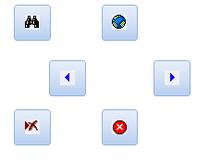

15. Иногда на форме требуется разместить несколько страниц, содержащих данные из различных источников, справочную или вспомогательную информацию. Для этой цели можно использовать набор вкладок.

16. Создали пустую форму (**вкладка ленты Создание - Формы – Пустая форма**). Перешли в режим Конструктора.

17. Для добавления к форме набора вкладок щелкнули по кнопке **Вкладка** на панели инструментов **Элементы управления**, переместиликурсор на поле формы и щелкнули левой кнопкой мыши. Сначала добавились только две вкладки с формальными именами **Вкладка 1 и Вкладка 2**.

18. Добавили еще одну вкладку: щелкнули правой кнопкой мыши на поле вкладок и выполните команду контекстного меню **Вставить вкладку**.

19. Переименовали ярлычки вкладок так, чтобы на них отображались названия данных, которые будут в них располагаться: Сотрудники, Менеджеры, Помощь.

20. Перешли на вкладку Сотрудники и перетащили на нее мышкой из базы данных форму Сотрудники.

21. Аналогичным образом поместили форму Менеджеры на вкладку Менеджеры.

22. На вкладку Помощь поместите советы по работе с базой данных: создайте текст в редакторе MS Word, скопируйте его в буфер обмена, затем в контекстном меню вкладки выполните команду Вставить.

23. Данную форму сохранили с именем **Сотрудники фирмы**.

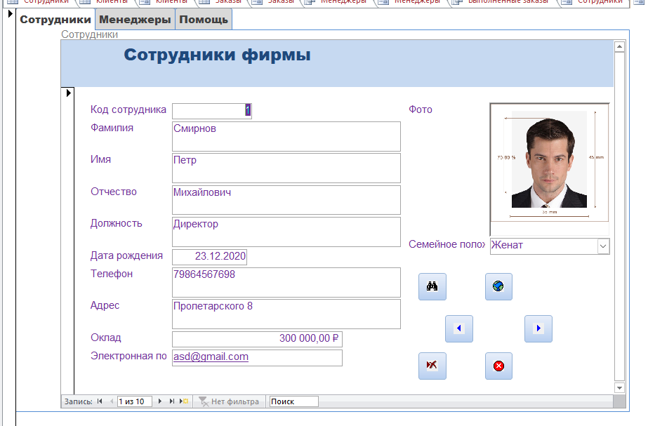

24. В MicrosoftAccess можно создавать кнопочные формы. Они содержат только кнопки и предназначены для выбора основных действий в базе данных. Для создания кнопочной формы необходимо на вкладке ленты Работа с базами данных выбрать команду **Диспетчер кнопочных форм**.

25. Если кнопочной формы в базе данных нет, то будет выведен запрос на подтверждение ее создания. Нажмите Да в диалоговом окне подтверждения.

26.Появился**Диспетчер кнопочных форм**, в котором щелкнули по кнопке **Создать**.

27. В диалоговом окне **Создание** ввели имя новой кнопочной формы и нажмите ОК.

28. Имя новой кнопочной формы добавилось в список **Страницы кнопочной формы** окна **Диспетчер кнопочных форм**. Выделили имя новой кнопочной формы и щелкнули по кнопке Изменить.

29. В диалоговом окне **Изменение страниц**ы кнопочной формы щелкнули по кнопке Создать. Появилось диалоговое окно **Изменение элемента кнопочной формы**.

30. В поле **Текст** ввели текст подписи для первой кнопки кнопочной формы, а затем выбрали команду **Открыть форму** для изменения из раскрывающегося списка в поле Команда. В поле **Форма** выбрали форму, для которой будет выполняться данная команда.

31. Аналогичным образом добавили кнопки **Клиенты, Заказы, Выход**.

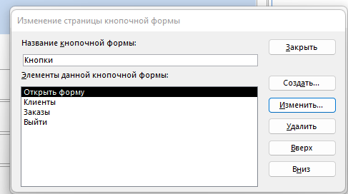

32. Закрыли диалоговое окно **Изменение страницы кнопочной формы**.

33. В диалоговом окне **Диспетчер кнопочных форм** выбрали имя нашей кнопочной формы и щелкнули по кнопке **По умолчанию**. Рядом с названием кнопочной формы появилась надпись "(по умолчанию)".

34. Чтобы закончить создание кнопочной формы, щелкнули по кнопке **Закрыть**.

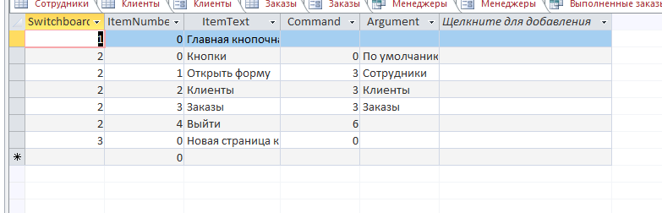

**СОЗДАНИЕ ОТЧЕТОВ**

1. В окне базы данных выполнили команду: **вкладка ленты Создание - Отчеты - Мастер отчетов**.

2. Выбрали из списка таблицу (или запрос), которая будет использована как источник данных (например, запрос Адреса клиентов).

3. В появившемся диалоговом окне **Создание отчетов** переместили все доступные поля в область "выбранные поля".

4. С помощью **Мастера отчетов** создали отчет **Дни рождения**. В качестве источника данных использовали таблицу **Сотрудники**.

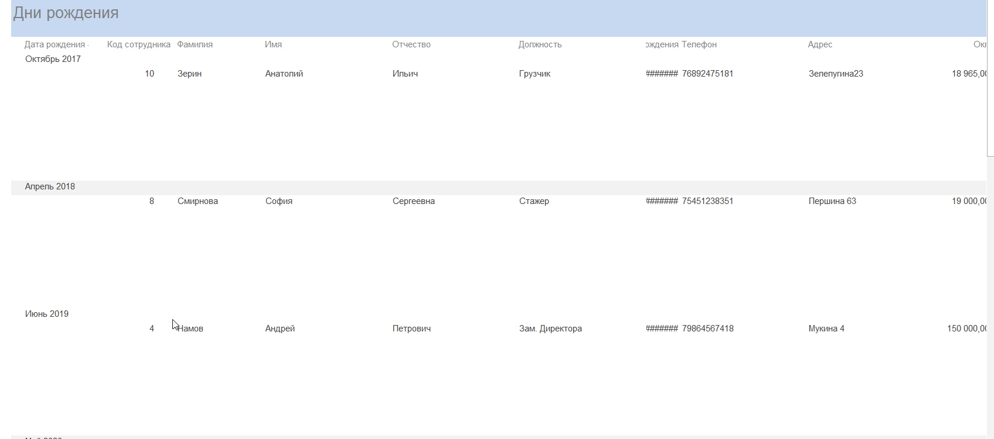

5. Если требуется напечатать почтовые наклейки, Access предоставляет такую возможность. Для этого выделили таблицу **Клиенты** и выполнили команду: **вкладка ленты Создание - Отчеты - Наклейки**.

6. В появившемся диалоговом окне указали размер наклейки, систему единиц, тип наклейки и нажали кнопку Далее.

7. На следующем шаге установили шрифт, размер, цвет текста и начертание. Нажали кнопку Далее.

8. Выбрали поля, которые будут размещаться на наклейке.

9. При изменили название отчета с наклейками и нажали кнопку **Готово**.

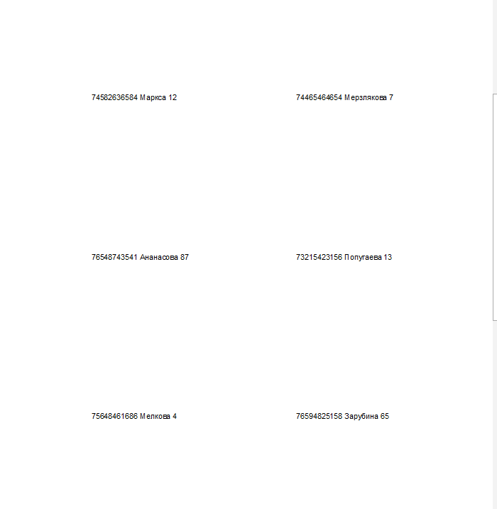

10. Иногда в отчетах требуется вычислять итоговые значения, среднее, минимальное или максимальное значения, а также проценты. Для этого запустили **Мастер отчетов** и в качестве источника данных указали запрос **Сумма заказа**.

11. В диалоговом окне **Мастера**, в котором задается порядок сортировки записей, нажали кнопку **Итоги**.

12. В диалоговом окне **Итоги** для полей **Сумма и Налог** установили флажки в столбце Sum, чтобы посчитать итоговую сумму.

13. Далее выполнили остальные шаги **Мастера** и нажали кнопку **Готово**..

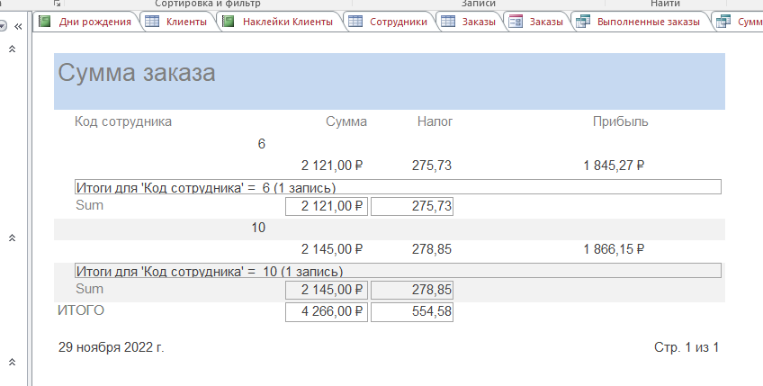

14. Создали отчет **Дни рождения**, используя в качестве источника данных запрос **Дни рождения**.

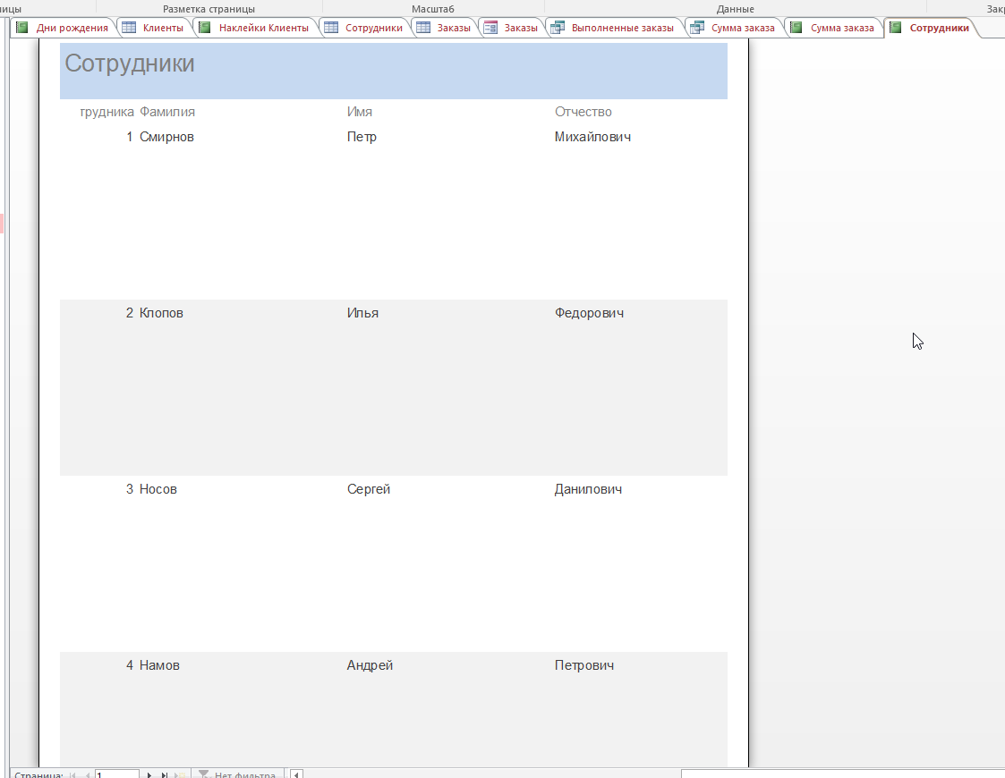

15. Составили отчет **Выполненные заказы**, в котором есть данные о компании и сумме заказа. Вычислили итоговую сумму, среднее значение (Avg) и максимальную сумму для каждой фирмы.

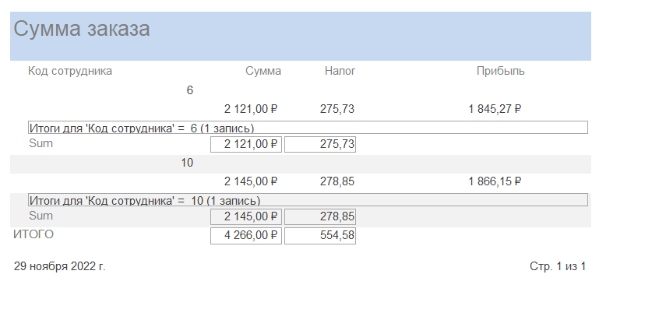

**Вывод:** в ходе лабораторной работы были изучены основные понятия реляционной СУБД, создание структур таблиц базы данных. Были выполнены объединение отдельных таблиц базы данных, заполнение таблиц данными. Было произведено создание запросов: простой запрос на выборку, запрос с параметром, запрос с вычисляемыми полями. Были выполненысоздание форм на основе таблиц и запросов, редактирование форм, а также создание автоматических отчетов, отчетов с вычисляемыми полями, редактирование отчетов.